Práce s detailním záznamem
Tato stránka nápovědy pracuje s detailním záznamem dokumentu. Abyste se k němu dostali, musíte použít vyhledávání nebo procházení katalogu. Pokud se vám po zadání dotazu neobjevily žádné výsledky, postupujte podle této nápovědy.
V detailním záznamu najdete užitečné informace o dokumentu, mimo jiné to, zda je momentálně v knihovně k dispozici. Dále zde máte několik možností, co s vyhledaným dokumentem můžete dále dělat, a také další odkazy, které by vás mohly zajímat.
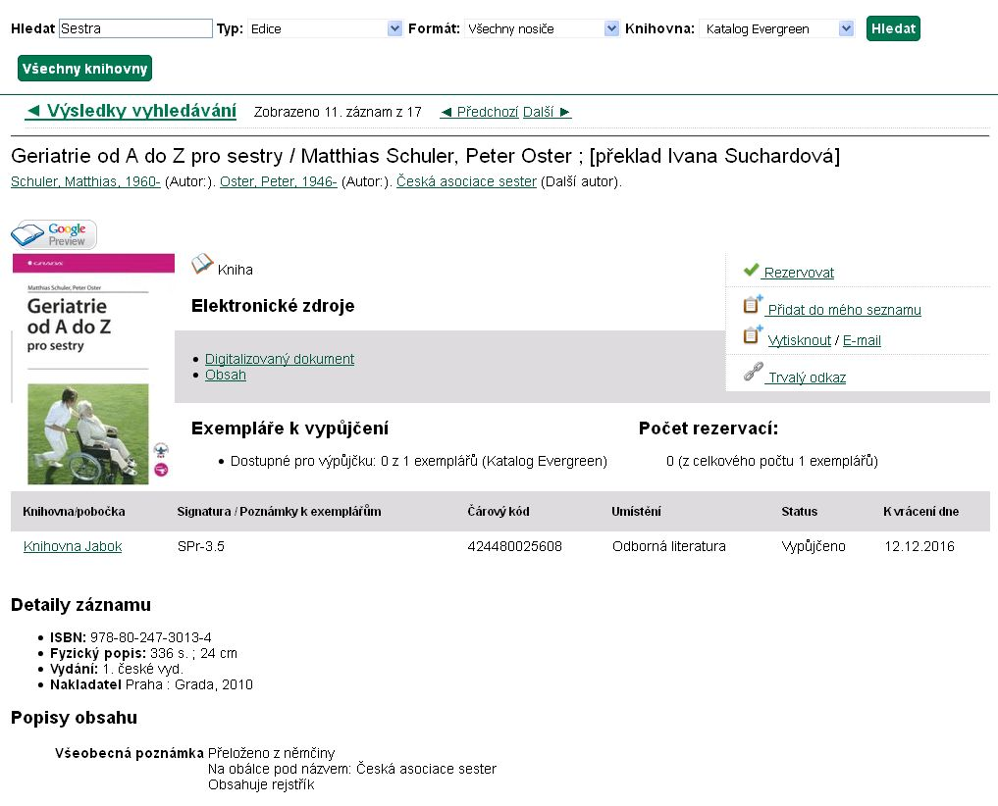
Jako první se zde nachází možnost vrátit se zpět na výsledky vyhledávání, můžete také procházet rovnou mezi jednotlivými výsledky.
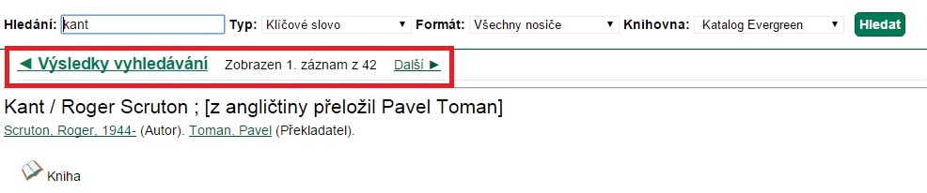

Informace o dokumentu
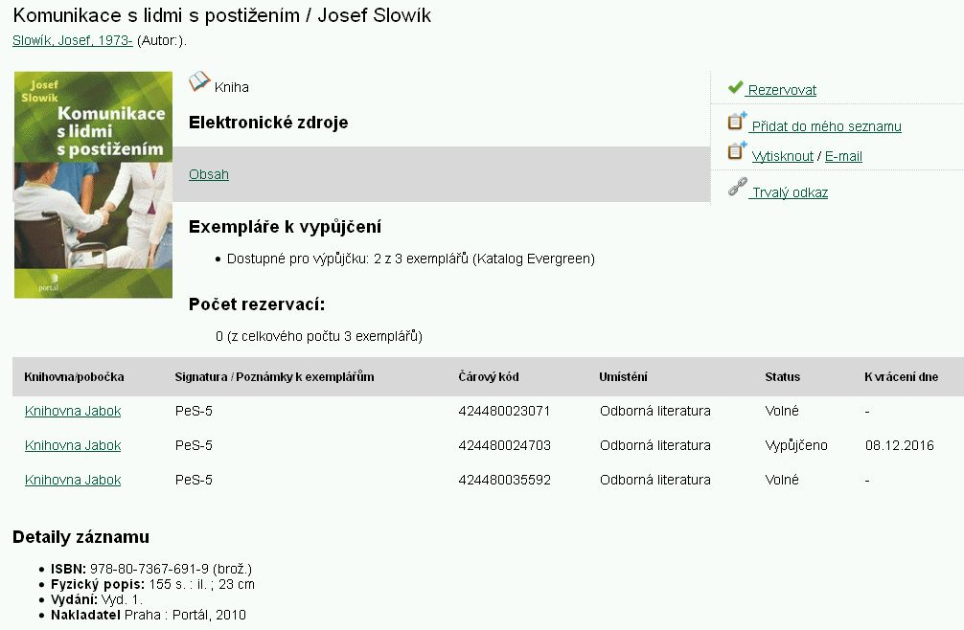
- Celý název dokumentu
- Autoři díla - Odkazy vedou na výpis všech dokumentů, kterých je daná osoba autorem, respektive překladatelem.
- Typ dokumentu - Může se jednat o: tištěnou knihu, audioknihu, e-knihu, DVD, VHS, noviny apod.
- Počet exemplářů v katalogu a počet rezervací na ně
- Dále následuje tabulka, ve které knihovně a v jakém oddělení se exempláře nacházejí a jaký mají status. Více o statusu dokumentu se dozvíte zde.
- Detaily záznamu - Zde uvidíte další důležité informace jako ISBN (případně ISSN) dokumentu, počet stran, číslo vydání, nakladatele a rok vydání.
- Popisy obsahu

Co je možné udělat s vyhledaným dokumentem
Tato část se nachází vpravo od informací o dokumentu.
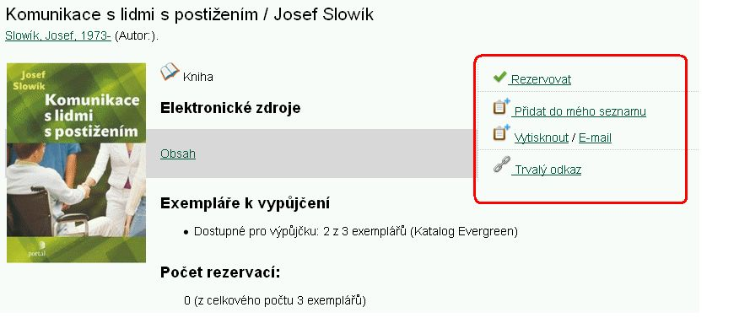
Zde máte také několik možností:
- "Rezervovat"
- "Přidat do mého seznamu" - Seznam knih můžete i sdílet s ostatními.
- „Vytisknout“ - Pokud máte připojenou tiskárnu, můžete si informace o dokumentu vytisknout.
- „E-mail“ - Pokud máte na svém kontě zadaný e-mail, přijdou vám na něj: ISBN, název dokumentu, autor, nakladatel a rok vydání. Jak přidat nebo změnit svůj e-mail najdete zde.
- „Trvalý odkaz“ - Tuto funkci využijete, pokud chcete někomu poslat odkaz na daný dokument nebo si stránku například uložit do oblíbených záložek. Původní URL adresa dokumentu odkazuje na výsledek vyhledávání a je zbytečně dlouhá. Pokud ale kliknete na tlačítko „Trvalý odkaz“, URL adresa se změní na odkaz na konkétní dokument (a bude výrazně kratší).

Další informace a odkazy
Ve spodní části záznamu pod najdete odkazy na další informace k dokumentu:
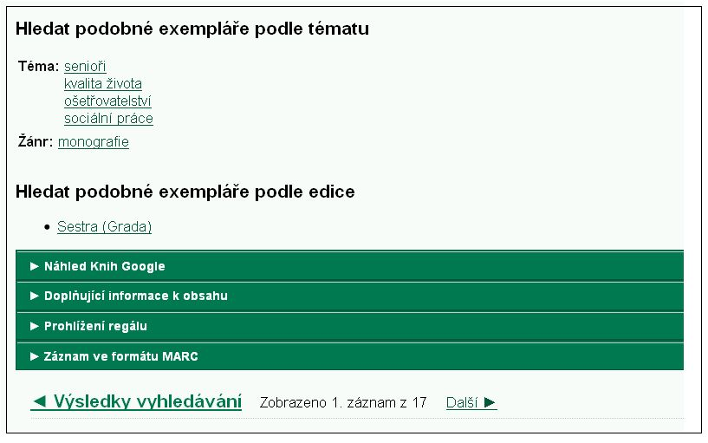

Hledat podobné exempláře podle tématu
Jednotlivé odkazy vás zavedou na seznamy dokumentů, které se také týkají daného tématu.

Hledat podobné exempláře podle edice
Jednotlivé odkazy vás zavedou na seznamy dokumentů, které byly vydány ve stejné edici.

Náhled knih Google
V případě, že je kniha dostupná prostřednictvím služby Knihy Google, po kliknutí na odakz na liště „Náhled knih Google“ se otevře okno s náhledem knihy s možností listování. Kliknutím na odkaz „Google Knihy“ přímo v náhledu se otevře je možné přejít přímo do služby Google knihy.

Obsah dokumentu, hodnocení čtenářů a další doplňující informace k dokumentu
Kliknutím na šipku na liště „Doplňující informace k obsahu“ se zobrazí karty s doplňujícími informacemi k vyhledanému dokumentu, které mohou obsahovat:
- Obsah dokumentu
- Čtenářské hodnocení
- Případně další informace
Mezi těmit kartami lze přepínat kliknutím na příslušný odkaz.
Dopňkový obsah je do katalogu načítán z externího zdroje (obalkyknih.cz) a u některých titulů nemusí být dostupný.

Prohlížení regálu
Kliknutím na šipku na liště „Prohlížení regálu“ se zobrazí další dokumenty s podobným tématem (umístěné na stejném regále). Podrobnosti viz Prohlížení regálu

Zobrazení záznamu ve formátu MARC
Tato volba je určena pro knihovníky - kliknutím na šipku na liště „Záznam ve formátu MARC“ se zobrazí formát záznamu se strojově čitelnými informacemi o dokumentu.

Mohlo by Vás také zajímat

Práce s výsledky vyhledávání
- Zúžení dotazu (u hodně výsledků)
- Žádné výsledky vyhledávání
- Detailním záznam, akce s vyhledaným dokumentem
- Dostupnost dokumentu pro výpůjčku
- Košík (hromadné akce s výsledky)

Vyhledávání v katalogu
- Základní vyhledávání
- Pokročilé vyhledávání
- Filtry pro vyhledávání
- Operátory "A", "NEBO", "NE"
- Vyhledávání podle identifikátorů (ISBN, ISSN...)
- Vyhledávací zkratky
- Expertní vyhledávání
Byla pro Vás tato nápověda užitečná? Pokud máte nějaké náměty nebo připomínky, napište nám

